Έγγραφο απαιτήσεων εμπλεκομένων μερών (StRS)

Stakeholders Requirements Specification

Πάροχοι Υπηρεσιών Πληρωμών

1. Σύνοψη επιχειρησιακού περιβάλλοντος

# 1.1 Επιχειρησιακοί στόχοι

Το “interpass” στοχεύει να κάνει πραγματικότητα την διαλειτουργικότητα των διοδίων στους αυτοκινητόδρομους της χώρας μας. Χάρη στη διαλειτουργικότητα, οι οδηγοί οχημάτων μπορούν να χρησιμοποιήσουν τον πομποδέκτη που παρέχει ο λειτουργός αυτοκινητοδρόμου της επιλογής τους στις ηλεκτρονικές λωρίδες όλων των συνεργαζόμενων εταιρειών διαχείρισης διοδίων. Η διαλειτουργικότητα αυτή δημιουργεί οφειλές μεταξύ των εταιρειών διαχείρισης. Οι οφειλές αυτές θα λαμβάνονται από το σύστημα “interpass” και θα συμψηφίζονται ώστε να εξοφληθούν αργότερα από την εκάστοτε εταιρία διαχείρισης.

Στόχος των παρόχων υπηρεσιών πληρωμής είναι η επιβεβαίωση της εξόφλησης μιας οφειλής, από μία εταιρία προς μία άλλη και η διατήρηση των στοιχείων της στη βάση δεδομένων.

## 1.2 Περίγραμμα επιχειρησιακών λειτουργιών

Οι πάροχοι των υπηρεσιών πληρωμών συμμετέχουν στην πλατφόρμα μόνο όσον αφορά την μεταβίβαση των απαραίτητων πληροφοριών μιας διαδικασίας πληρωμής μεταξύ δύο εταιρειών. Συγκεκριμένα τα στοιχεία που θα πρέπει να υποβάλλονται από τους παρόχους είναι ο λειτουργός που χρεώθηκε, ο λειτουργός που πιστώθηκε, το ποσό πληρωμής, η ημερομηνία πληρωμής και ο πάροχος πληρωμής που επαληθεύει την πληρωμή.

Ακολουθεί το UML Activity Diagram:

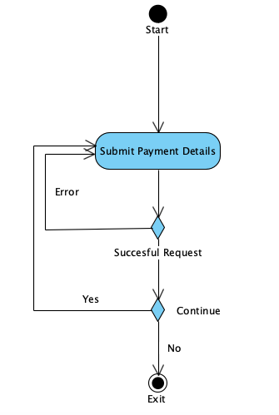

1.3 Δείκτες ποιότητας

• Δείκτης Απήχησης Συνεργατών: Πλήθος PSPs συνεργατών

2. Αναφορές - πηγές πληροφοριών

Ν/Α

3. Έκθεση απαιτήσεων χρηστών

* Αξιόπιστη λειτουργία υποβολής των πληροφοριών μιας πληρωμής.
* Προστασία και ασφάλεια των δεδομένων των πληρωμών.
* Αντοχή του συστήματος σε όγκο πληροφοριών.

4. Περιορισμοί στο πλαίσιο του έργου

Λόγω της ευαισθησίας των λειτουργιών γύρω από το χρηματικά ποσά, είναι σημαντικό το σύστημα να είναι άμεσα αποκρίσιμο σε αλλαγές (π.χ. αλλαγή PSP για κάποιο από τις εταιρείες), ώστε να μην μένουν ανακριβή/αναξιόπιστα στοιχεία στη βάση δεδομένων.

5. Παράρτημα: ακρωνύμια και συντομογραφίες

• PSP: Payment Service Provider.